План проектирования ПО
1. Сбор информации и требований:
- Заказчик требует разработки игры « составь слово», способной развитию памяти и словарного запаса.
- Дополнительные вопросы: какие именно слова там должны быть? Какие способы управление будут в игре? Какие функции необходимы в игре?
- Функциональные требования: выход в главное меню и настройки, перезапуск уровня, подсказки.
- Нефункциональные требования: высокая скорость загрузки, сохранение прогресса пользователя.
2. Формирование архитектуры:
Для разработки приложения выбраны: язык программирования Python, движок Unity.

Приложение будет построено на основе модели MVVM (Model-View-ViewModel).
3. Создание технического задания:
1.1 Введение

Техническое задание разработано для создания нового приложения для управления игрой. Цель проекта научиться создавать игры на языке программирования Python.

2. Описание проекта

2.1 Функциональные требования:
- возможность перезапустить уровень.
- выход в настройки.
- сохранение прогресса.
- управление с помощью мыши.

2.2 Нефункциональные требования:
- производительность.
- удобство интерфейса.

3. Техническое описание

3.1 Технологии:
- Язык программирования: Python
- Движок: Unity
3.2 Архитектура системы:
-MVVM (Model-View-ViewModel)Предоставляет данные из модели для отображения в представлении, а также обрабатывает действия пользователя
4. План работ
4.1 Этапы разработки:
- Анализ требований - 1 неделя
- Проектирование базы данных и архитектуры системы - 2 недели
- Разработка функциональности - 4 недели
- Тестирование и отладка - 2 недели
- Документация и подготовка к выпуску - 1 неделя
4.2 Ответственные за этапы:
- Анализ требований, проектирование, разработка, тестирование, документация: Моисеева Арина
5. Заключение
Данное техническое задание разработано на основе требований заказчика и является основным руководством для разработчика. Любые изменения и дополнения к требованиям будут вноситься после согласования с заказчиком и утверждения соответствующих изменений в документе.

4. Создание макетов:



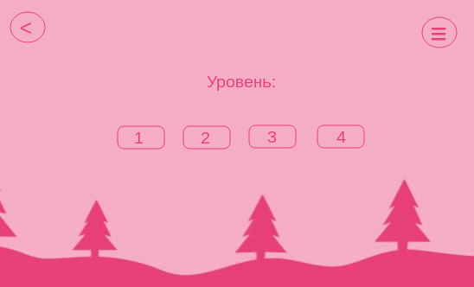
5. Утверждение и передача клиенту:
Утверждает и подписывает: Заказкчик.
Дата утверждения: 12.03.2024 г.
Ответственный за проект: ФИО

